МЭРИЯ ГОРОДА НОВОСИБИРСКА

ПОСТАНОВЛЕНИЕ

От 22.05.2017 № 2345

О проекте межевания территории, предназначенном для размещения линейного объекта транспортной инфраструктуры – автомобильной дороги общего пользования по Красному проспекту в Заельцовском районе в границах проекта планировки территории, ограниченной Красным проспектом, рекой 2-я Ельцовка, улицами Бардина, Богдана Хмельницкого и Дуси Ковальчук, в Заельцовском и Калининском районах, проекта планировки центральной части города Новосибирска, проекта планировки территории, прилегающей к 1-му Мочищенскому шоссе, в Заельцовском районе, проекта планировки территории, ограниченной перспективной Ельцовской магистралью, перспективной городской магистралью непрерывного движения по ул. Бардина, перспективным продолжением Красного проспекта, в Заельцовском районе

В целях определения местоположения границ образуемых и изменяемых земельных участков, с учетом протокола публичных слушаний и заключения о результатах публичных слушаний, в соответствии с Градостроительным кодексом Российской Федерации, решением Совета депутатов города Новосибирска от 21.05.2008 № 966 «О Порядке подготовки документации по планировке территории города Новосибирска», постановлениями мэрии города Новосибирска от 30.10.2013 № 10239 «Об утверждении проекта планировки центральной части города Новосибирска», от 07.07.2015 № 4550 «Об утверждении проекта планировки территории, ограниченной Красным проспектом, рекой 2-я Ельцовка, улицами Бардина, Богдана Хмельницкого и Дуси Ковальчук, в Заельцовском и Калининском районах», от 18.04.2016 № 1531 «Об утверждении проекта планировки территории, ограниченной перспективной Ельцовской магистралью, перспективной городской магистралью непрерывного движения по ул. Бардина, перспективным продолжением Красного проспекта, в Заельцовском районе», от 14.11.2016 № 5180 «О проекте планировки и проектах межевания территории, прилегающей к 1-му Мочищенскому шоссе, в Заельцовском районе», руководствуясь Уставом города Новосибирска, ПОСТАНОВЛЯЮ:
1. Утвердить проект межевания территории, предназначенный для размещения линейного объекта транспортной инфраструктуры – автомобильной дороги общего пользования по Красному проспекту в Заельцовском районе в границах проекта планировки территории, ограниченной Красным проспектом, рекой 2-я Ельцовка, улицами Бардина, Богдана Хмельницкого и Дуси Ковальчук, в Заельцовском и Калининском районах, проекта планировки центральной части города Новосибирска, проекта планировки территории, прилегающей к 1-му Мочищенскому шоссе, в Заельцовском районе, проекта планировки территории, ограниченной перспективной Ельцовской магистралью, перспективной городской магистралью непрерывного движения по ул. Бардина, перспективным продолжением Красного проспекта, в Заельцовском районе (приложение).
2. Департаменту строительства и архитектуры мэрии города Новосибирска разместить постановление на официальном сайте города Новосибирска в информационно-телекоммуникационной сети «Интернет».
3. Департаменту информационной политики мэрии города Новосибирска в течение семи дней со дня издания постановления обеспечить опубликование постановления.
4. Контроль за исполнением постановления возложить на заместителя мэра города Новосибирска – начальника департамента строительства и архитектуры мэрии города Новосибирска.
Мэр города Новосибирска | А. Е. Локоть

Гальянова
2275008
ГУАиГ
Приложение
к постановлению мэрии
города Новосибирска
от 22.05.2017 № 2345

ПРОЕКТ
межевания территории, предназначенный для размещения линейного объекта транспортной инфраструктуры – автомобильной дороги общего пользования по Красному проспекту в Заельцовском районе в границах проекта планировки территории, ограниченной Красным проспектом, рекой 2-я Ельцовка, улицами Бардина, Богдана Хмельницкого и Дуси Ковальчук, в Заельцовском и Калининском районах, проекта планировки центральной части города Новосибирска, проекта планировки территории, прилегающей к 1-му Мочищенскому шоссе, в Заельцовском районе, проекта планировки территории, ограниченной перспективной Ельцовской магистралью, перспективной городской магистралью непрерывного движения по ул. Бардина, перспективным продолжением Красного проспекта, в Заельцовском районе

Чертеж межевания территории (приложение).

_____________

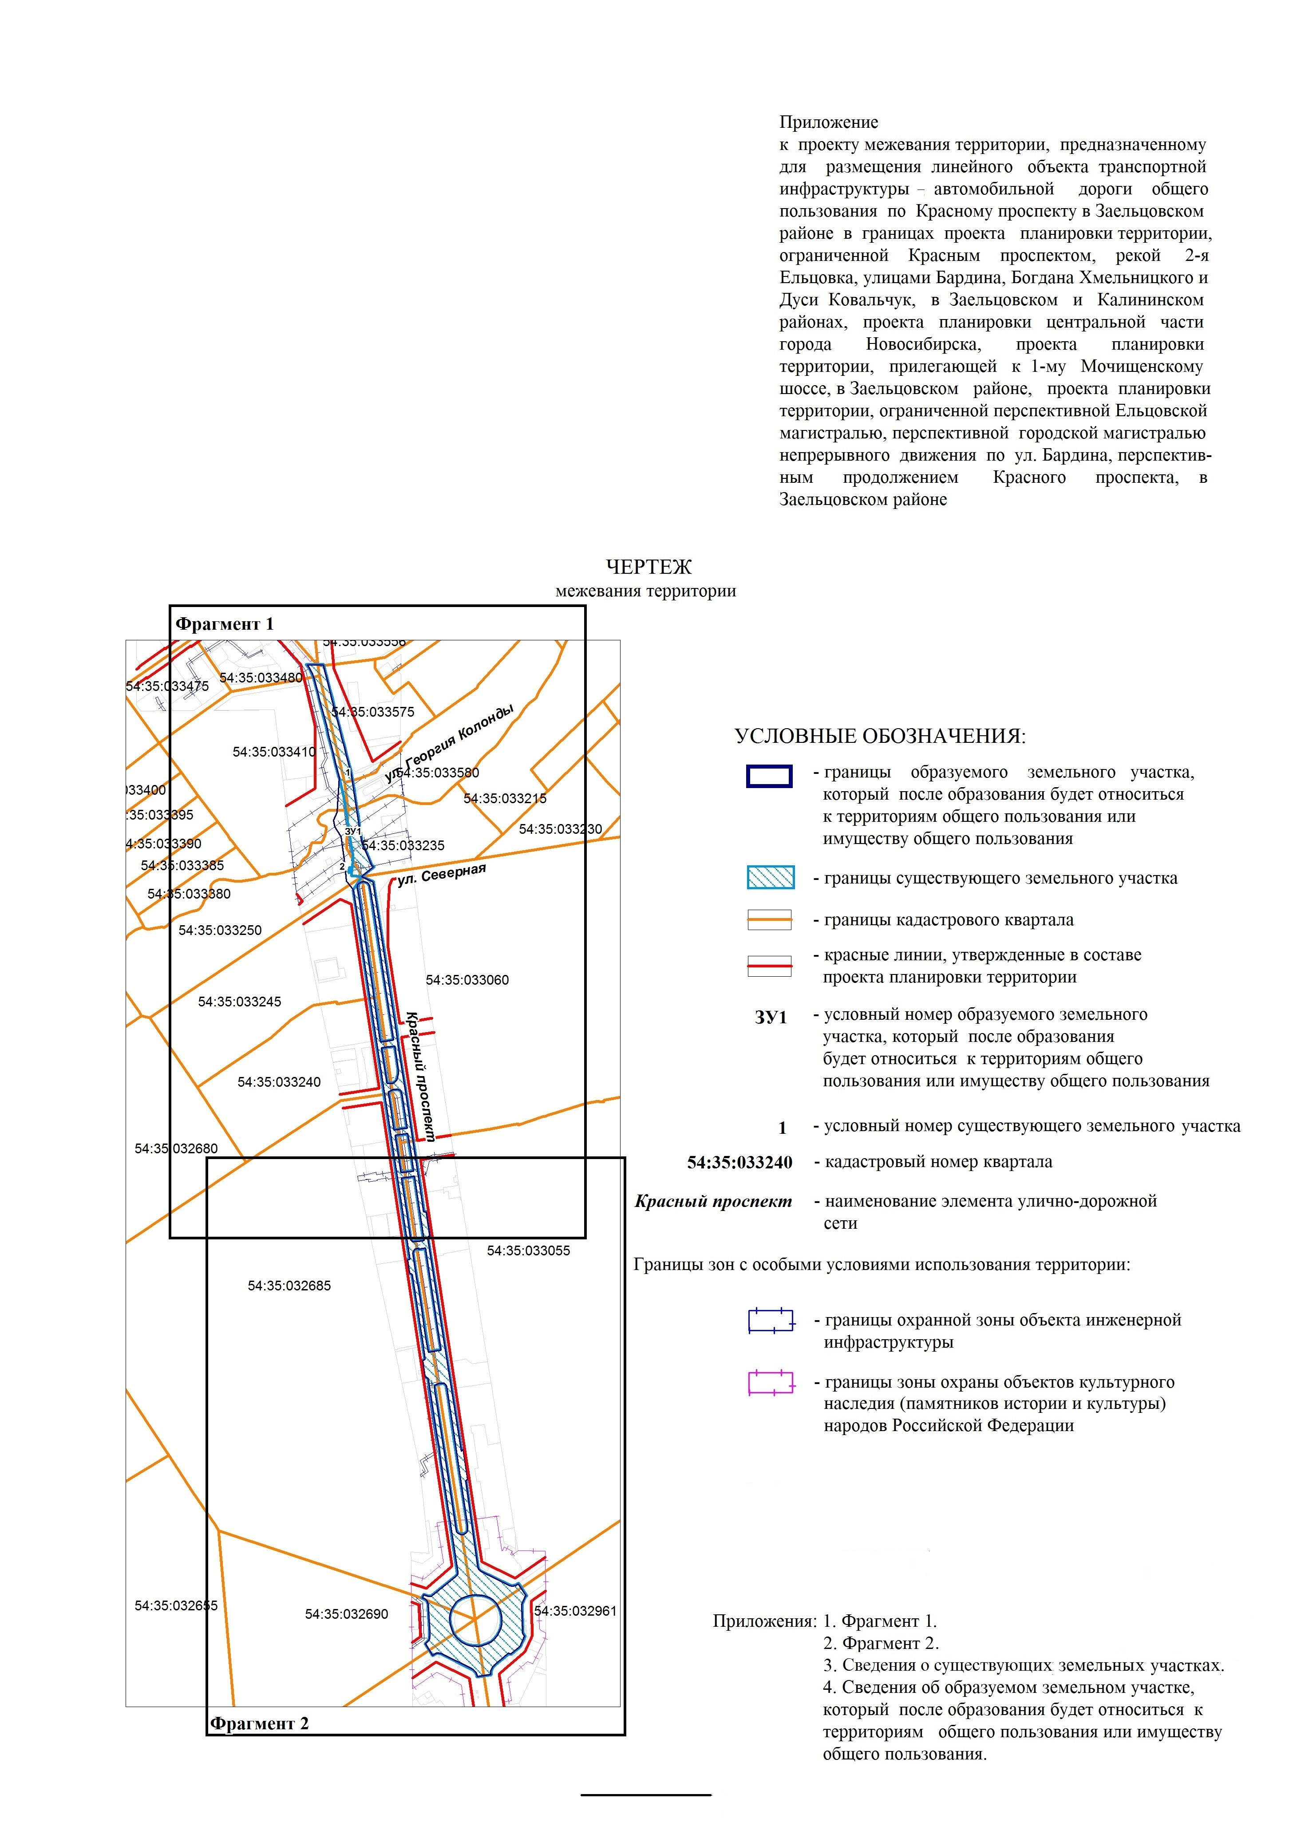

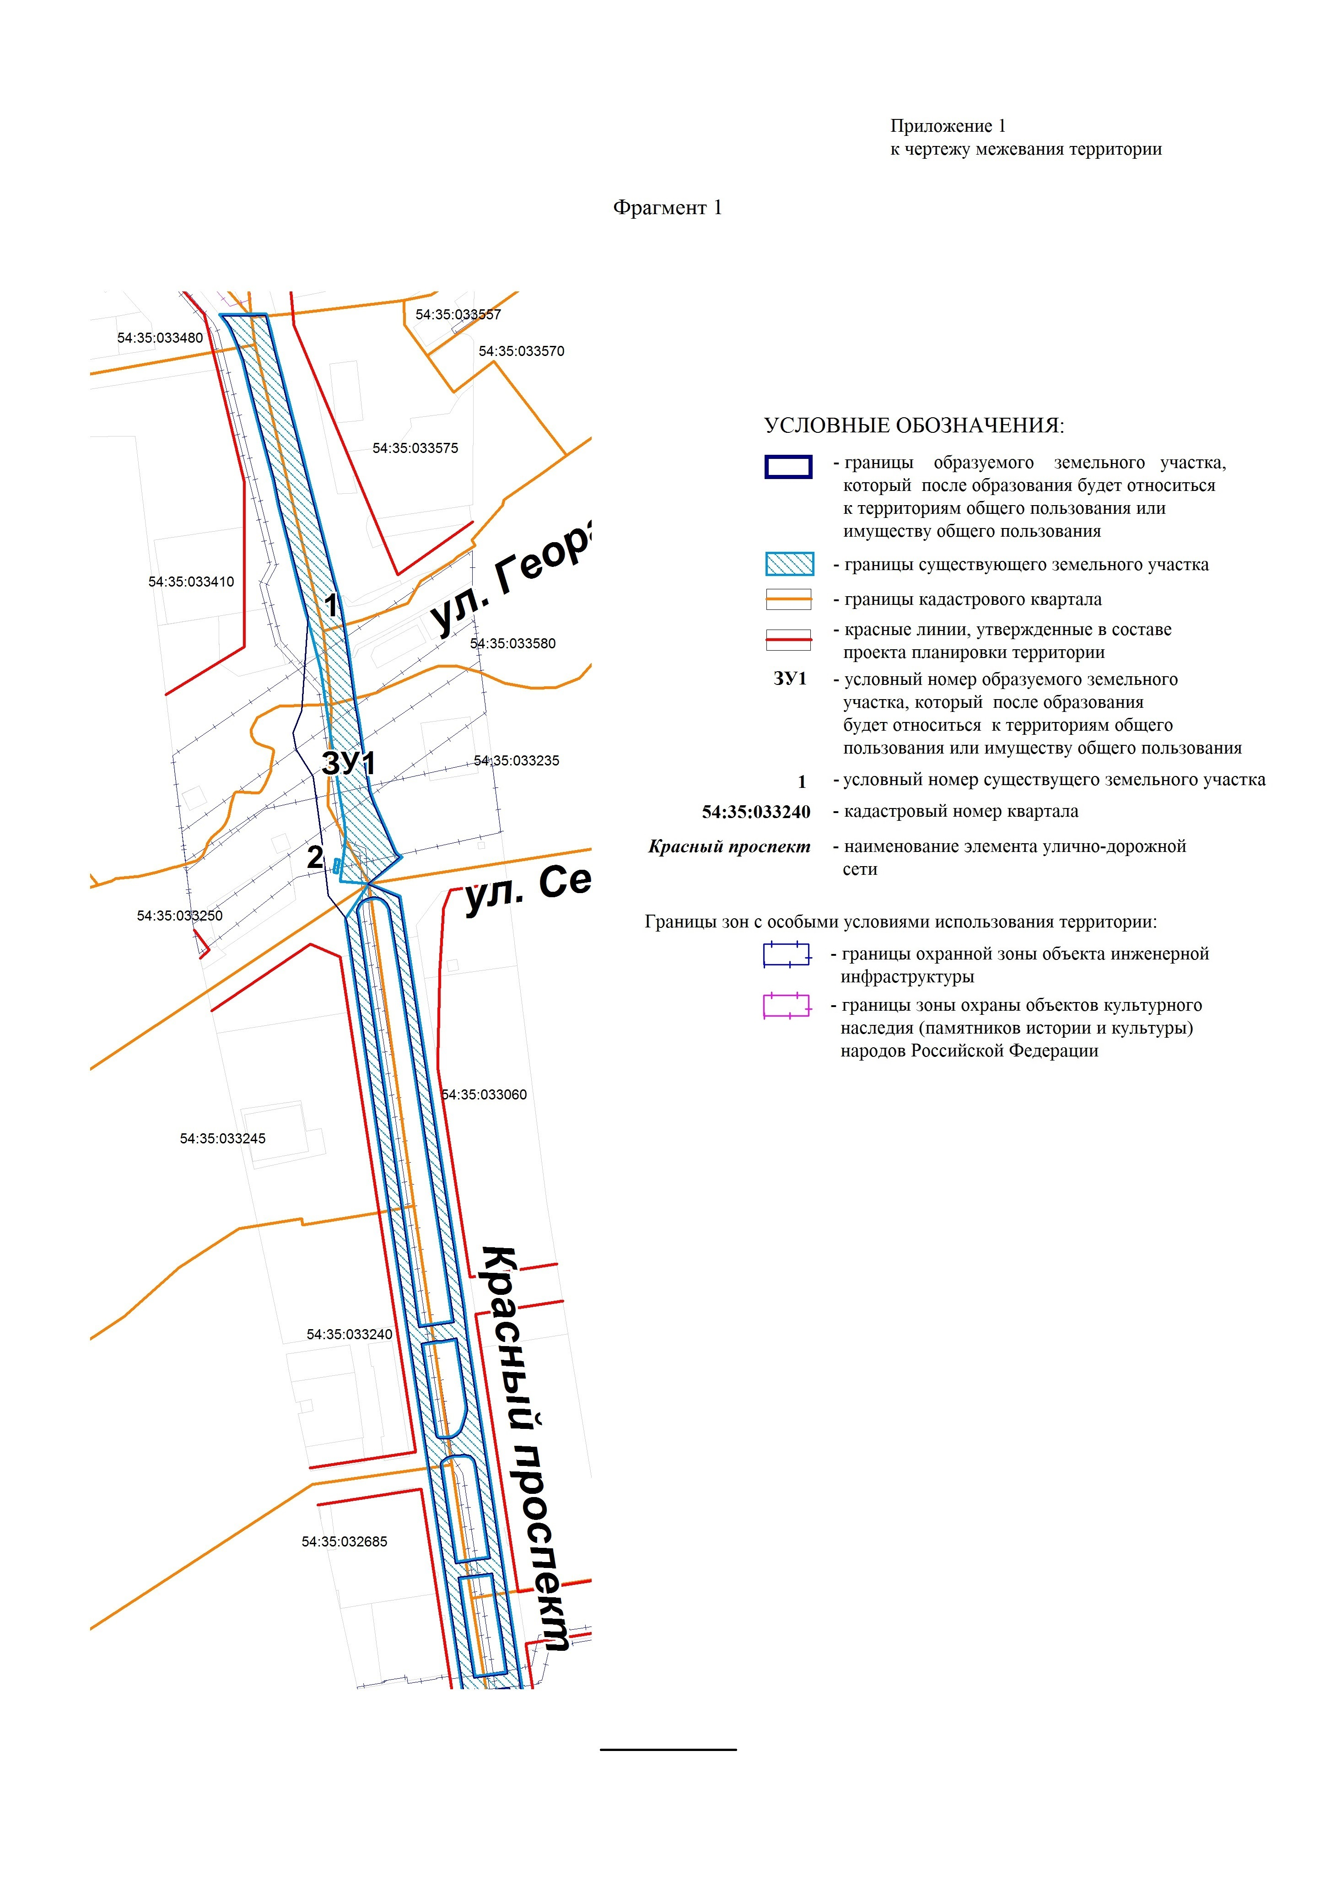

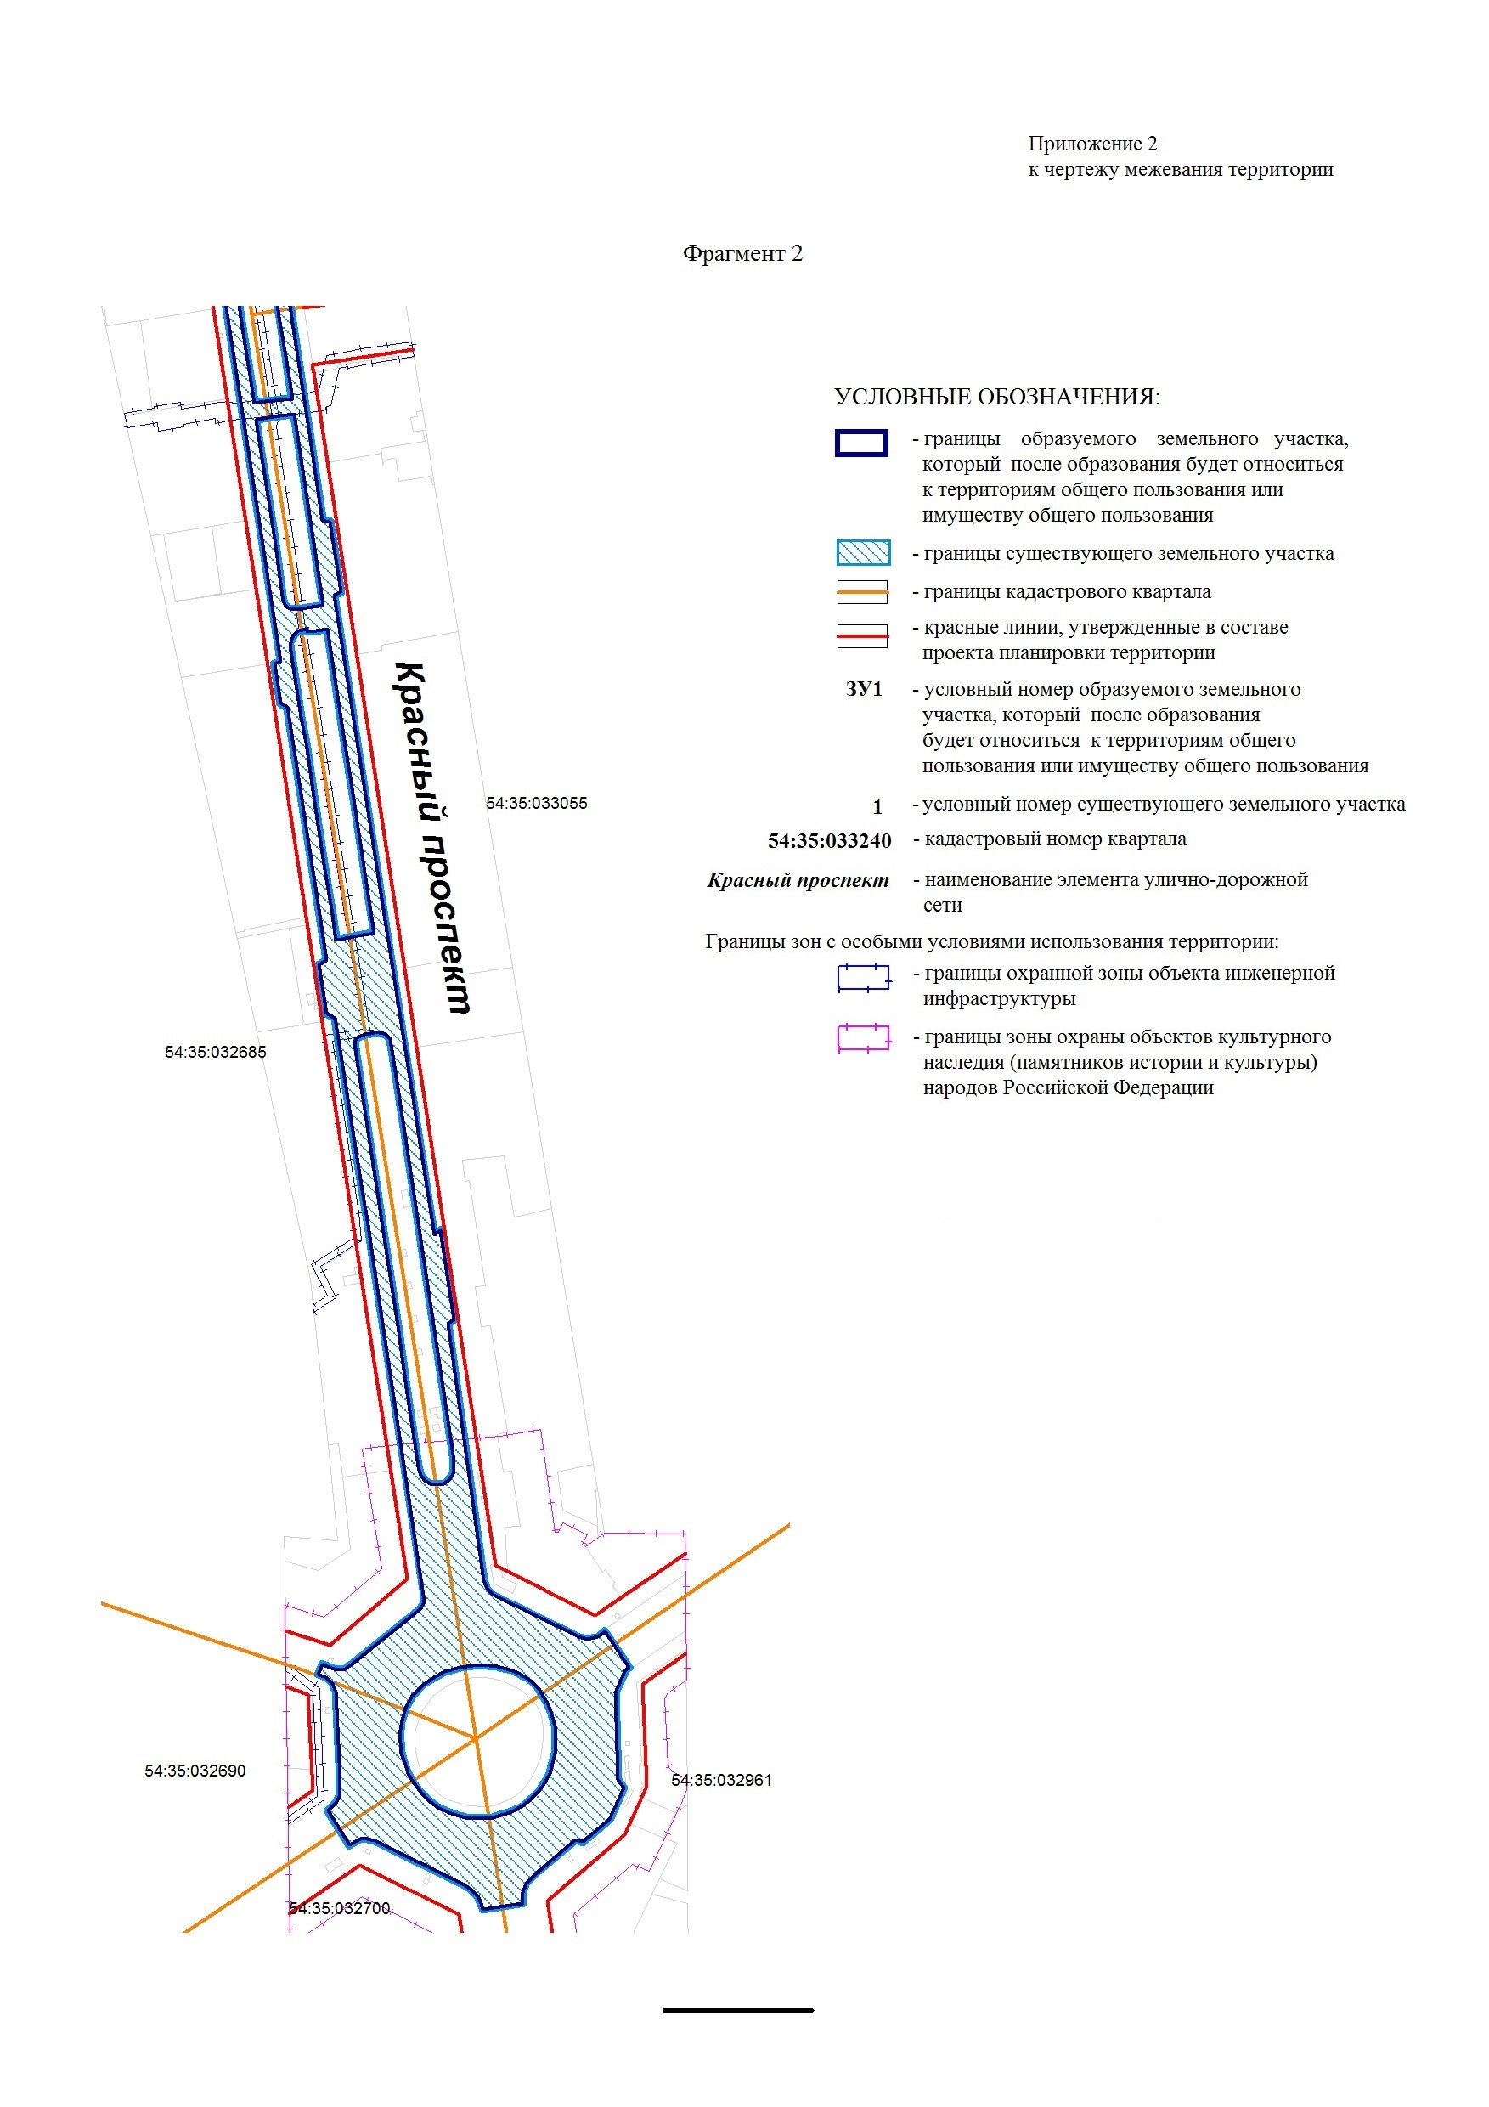
Приложение 3
к чертежу межевания территории

СВЕДЕНИЯ
о существующих земельных участках, в том числе предполагаемых к изъятию для государственных или муниципальных нужд, для размещения линейного
объекта транспортной инфраструктуры

Условный номер земельного участка на чертеже | Кадастровый  номер земельного участка | Адрес земельного участка | Площадь  земельного  участка,  га

1 | 2 | 3 | 4
1 | 54:35:000000:620 | Российская Федерация, Новосибирская область, город Новосибирск, Красный проспект | 5,6590
2 | 54:35:033250:35 | Российская Федерация, Новосибирская область, город Новосибирск, Красный проспект | 0,0022
 | Итого: |  | 5,6612

_____________

Приложение 4
к чертежу межевания территории

СВЕДЕНИЯ
об образуемом земельном участке, который после образования будет
относиться к территориям общего пользования или
имуществу общего пользования

Условный номер земельного участка на чертеже | Учетный  номер кадастрового квартала | Вид разрешенного  использования образуемого земельного участка в  соответствии с проектом  планировки территории | Площадь земельного участка,  га | Адрес  земельного участка

1 | 2 | 3 | 4 | 5
ЗУ 1 | 54:35:000000 | Земельные участки (территории) общего пользования | 5,9541 | Российская Федерация, Новосибирская область, город Новосибирск, Красный проспект, (175)
 | Итого: |  | 5,9541

_____________

